**7.3 万有引力理论的成就补充**

1.若测出月球表面的重力加速度*g*、月球的半径*R*和月球绕地球的转动周期*T*，已知引力常量为*G*，则关于月球质量*m*月的表达式正确的是(　　)

A.*m*月＝ B.*m*月＝ C.*m*月＝ D.*m*月＝

2.2020年4月24日，国家航天局宣布，我国行星探测任务命名为“天问”，首次火星探测任务命名为“天问一号”.已知引力常量为*G*，为计算火星的质量，需要测量的数据是(　　)

A.火星表面的重力加速度*g*和火星绕太阳做匀速圆周运动的轨道半径*r*

B.火星绕太阳做匀速圆周运动的轨道半径*r*和周期*T*

C.某卫星绕火星做匀速圆周运动的周期*T*和火星的半径*R*

D.某卫星绕火星做匀速圆周运动的轨道半径*r*和周期*T*

3.某行星绕其中心恒星做匀速圆周运动，周期约为4天，轨道半径约为地球绕太阳运动半径的.该中心恒星与太阳的质量比约为(　　)

A. B.1 C.5 D.10

4.设在地球上和在某未知天体上，以相同的初速度竖直上抛一物体，物体上升的最大高度比为*k*(均不计阻力)，且已知地球和该天体的半径比也为*k*，则地球质量与该天体的质量比为(　　)

A.1 B.*k* C.*k*2 D.

5.地球表面的重力加速度为*g*，地球半径为*R*，引力常量为*G*，忽略地球自转的影响，可估算地球的平均密度为(　　)

A. B. C. D.

6.若一均匀球形星体的密度为*ρ*，引力常量为*G*，则在该星体表面附近沿圆轨道绕其运动的卫星的周期是(　　)

A. B. C. D.

7.若月球绕地球的运动可近似看作匀速圆周运动，并且已知月球绕地球运动的轨道半径*r*、绕地球运动的周期*T*，引力常量为*G*，由此可以知道(　　)

A.月球的质量*m*＝

B.地球的质量*M*＝

C.月球的平均密度*ρ*＝

D.地球的平均密度*ρ*′＝

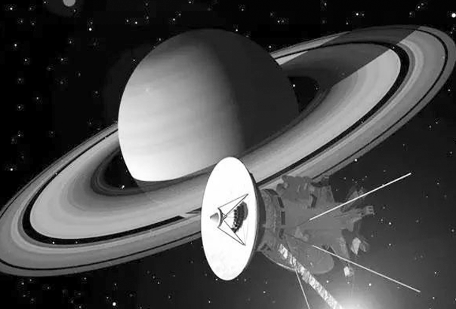8.如图所示是美国的“卡西尼”号探测器经过长达7年的“艰苦”旅行，进入绕土星飞行的轨道.若“卡西尼”号探测器在半径为*R*的土星上空离土星表面高*h*的圆形轨道上绕土星飞行，可近似看作匀速圆周运动，环绕*n*周飞行时间为*t*，已知引力常量为*G*，则下列关于土星质量*M*和平均密度*ρ*的表达式正确的是(　　)

A.*M*＝，*ρ*＝

B.*M*＝，*ρ*＝

C.*M*＝，*ρ*＝

D.*M*＝，*ρ*＝

9.为研究太阳系内行星的运动，需要知道太阳的质量，已知地球半径为*R*，地球质量为*m*，太阳与地球中心间距为*r*，地球表面的重力加速度为*g*，地球绕太阳公转的周期为*T*.则太阳的质量为(忽略地球自转)(　　)

A. B. C. D.

10.随着空间探测技术的发展，中国人的飞天梦已经成为现实.某质量为*m*的探测器关闭发动机后被某未知星球捕获，在距未知星球表面一定高度的轨道上以速度*v*做匀速圆周运动，测得探测器绕该未知星球运行*n*圈的总时间为*t*.已知星球的半径为*R*，引力常量为*G*，则该未知星球的质量为(　　)

A. B. C. D.

11.某同学从网上得到一些信息，如下表数据所示，则地球和月球的密度之比为(　　)

|  |  |
| --- | --- |
| 月球半径 | *R*0 |
| 月球表面的重力加速度 | *g*0 |
| 地球和月球的半径之比 | ＝4 |
| 地球表面和月球表面的重力加速度之比 | ＝6 |

A. B. C.4 D.6

12.若宇航员登上月球后，在月球表面做了一个实验：将一片羽毛和一个铁锤从同一高度由静止同时释放，二者几乎同时落地.若羽毛和铁锤是从高度为*h*处下落，经时间*t*落到月球表面.已知引力常量为*G*，月球的半径为*R*.求：(不考虑月球自转的影响)

(1)月球表面的自由落体加速度大小*g*月；

(2)月球的质量*M*；

(3)月球的平均密度*ρ*.

13.2018年2月，我国500 m口径射电望远镜(天眼)发现毫秒脉冲星“J0318＋0253”，其自转周期*T*＝5.19 ms.假设星体为质量均匀分布的球体，已知引力常量为6.67×10－11 N·m2/kg2.以周期*T*稳定自转的星体的密度最小值约为(　　)

A.5×109 kg/m3 B.5×1012 kg/m3 C.5×1015 kg/m3 D.5×1018 kg/m3